SREDA, 20.5.2020

MATEMATIKA (2.) | NAČRTOVANJE KVADRATA IN PRAVOKOTNIKA DZ str.37 IN ZZV str.62 in str. 61/3
ŠPORT (2.) | KOLESARJENJE
DRUŽBA (1.,2.) | KAJ SE JE DOGAJALO V PRETEKLOSTI? U str. 80 in 81, zapis v zvezek, *virtualni sprehod po muzeju

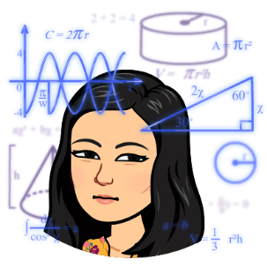
MAT
- Ura

NAVODILA ZA TVOJE DELO:
- Rešite naloge v DZ na strani 37. Ne pozabite, da morate kvadrate in pravokotnike tudi ustrezno označiti s črkami.
Če ste postopek pozabili, si ponovno oglejte posnetek ter razlago od včeraj.
- V Znam za več rešite stran 62.

- Za ponovitev deljenja pa rešite še v Znam za več na strani 61/3.nalogo.

ŠPO
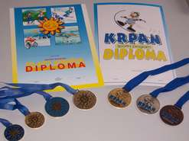
- Ura

NAVODILA ZA DELO:
- Nadaljujemo s ŠPORTNO ZNAČKO KRPAN.
- Današnja spretnostna naloga s kolesom je:
- Naredi si poligon na katerega postaviš 5 stožcev (ali kaj drugega podobnega- npr. plastenka) v kolono. Razdalja med njimi naj bo 3m. S kolesom večkrat prevozi to razdaljo naprej in nazaj.
začetek
3m 3m 3m 3m

- Na tla si lahko narišeš veliko osmico in s kolesom voziš po njej.

DRUŽBA
- Ura

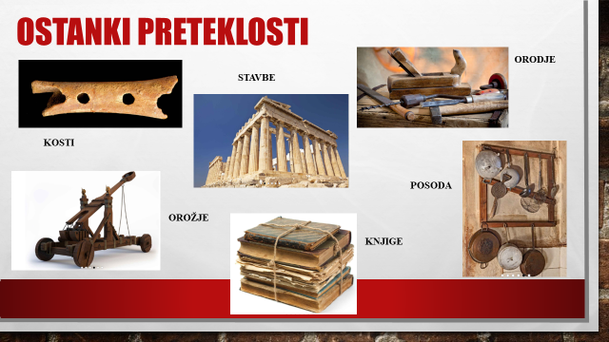
Nadaljujemo s temo PRETEKLOST in sicer o SLEDOVIH PRETEKLOSTI.
NAVODILA ZA TVOJE DELO:
- V učbeniku si preberi strani 80 in 81.

- Ustno odgovori na vprašanja v zelenem okvirčku v učbeniku na strani 81.

- Naredi naslednji zapis v zvezek:

KAJ SE JE DOGAJALO V PRETEKLOSTI?

- O preteklosti nam pričajo zgodovinski viri:
- materialni viri (orodje, pohištvo, prebivališča, oblačila, orožje),
- pisni viri (slike, fotografije, zemljevidi),
- ustni viri (pesmi, pripovedke, plesi, glasba, šege in navade),
- avdiovizualni viri (zvočni in video zapisi).

- Zgodovinski viri so kulturna dediščina naroda. Običajno so shranjeni v muzejih, arhivih, galerijah in knjižnicah.
- Strokovnjaki,ki preučujejo izkopanine, so ARHEOLOGI.

- Vrste muzejev:
- tematski (šolski, prirodoslovni, tehnični, rudniški …),
- narodni,
- mestni,
- pokrajinski,
- gradovi in dvorci,
- rojstne hiše.

- Naštej nekaj muzejev v Sloveniji. (vsaj 5)

- *kdor želi
V korona času se lahko po nekaterih muzejih tudi virtualno sprehodiš. Pošiljam ti povezavo za Narodni muzej Slovenije, kjer si lahko ogledaš kar nekaj razstav:
https://www.nms.si/si/razstave/virtualne-razstave

